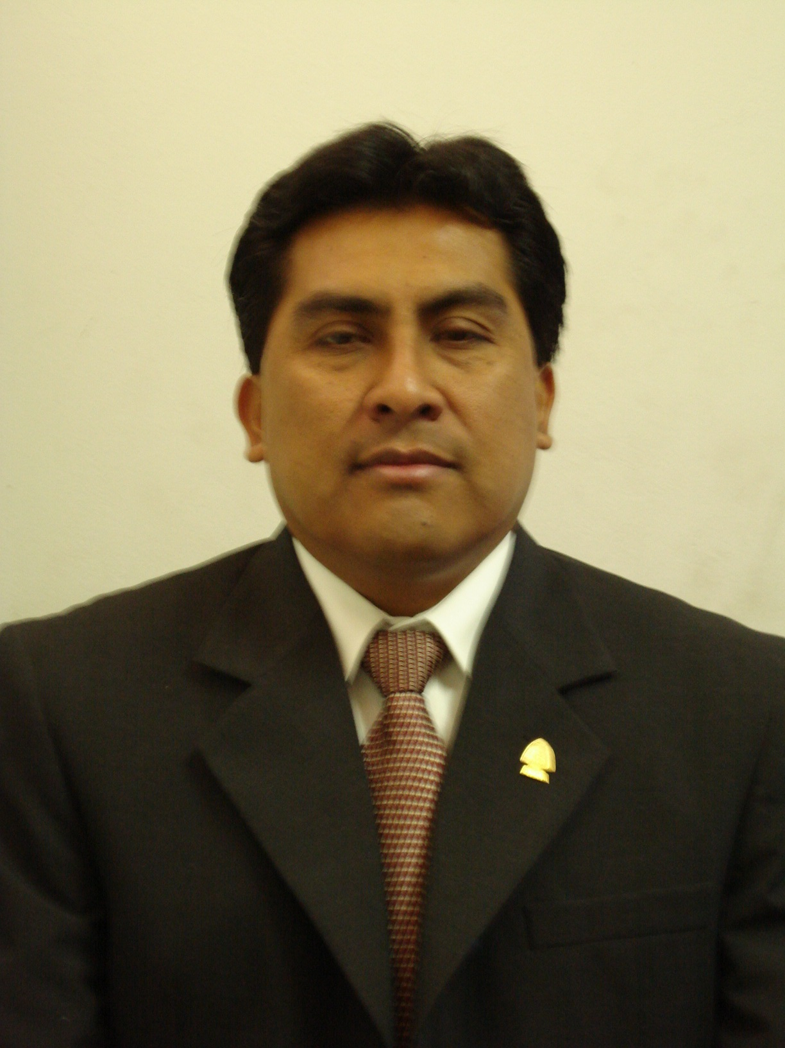

Mg. VICTOR ALEJANDRO SICHEZ MUÑOZ Email: vsichez68@yahoo.es
vsichez68@hotmail.com
DNI Nº 18091999 Reg. MAT. Nº 469
Tel. 043-319454/ 043-943605466
Urb. Casuarinas Mz.P1 Lt.13 Nuevo Chimbote

PERFIL PROFESIONAL.

Profesional con 10 años de experiencia. Contador Público Colegiado de la Universidad Privada San Pedro (1998). Magíster en Ciencias Económicas Mención Tributación de la Universidad Nacional de Trujillo (2009), Diplomado en Finanzas de la Universidad Privada de Piura (2006), Diplomado en Recursos Humanos con la Universidad Ricardo Palma (2006); Nivel Básico del Idioma Ingles, Experiencia laboral que me permite ser Profesional preparado solidamente, para poder asumir las mas altas responsabilidades en la Gestión Pública y Privada de una organización moderna; pudiendo desempeñar funciones en cualquier área de la gestión Administrativa, Financiera y/o Gerencial.

I. LABORES ACTUALES:

- CONTADOR PÚBLICO COLEGIADO, Independiente.

II. TITULOS Y/O GRADOS OBTENIDOS:

- CONTADOR PUBLICO COLEGIADO: Universidad San Pedro de Chimbote

- Maestro en Ciencias Económicas : Mención Tributación

- Bachiller en Ciencias Contables y Administrativas: Universidad San Pedro de Chimbote”

- Profesional Técnico en Contabilidad Instituto Superior Tecnológico “DEL NORTE” – Trujillo.

III. ESTUDIOS CURRICULARES:

- EDUCACION PRIMARIA : C.E.N. Andres Avelino Cáceres

- EDUCACION SECUNDARIA : G.U.E. José Faustino Sánchez Carrión

IV. ESTUDIOS DE ESPECIALIZACION:

4.1. Diploma en Computación e Informática
Universidad Nacional del Santa - Extensión y Proyección Universitaria.

4.2. Diploma en Experto en Administración
Universidad Nacional del Santa - Extensión y Proyección Universitaria.

4.3. Diploma en Derecho Tributario y Tributación Fiscal
Colegio de Abogados de la Libertad.

4.4. Post grado en Derecho Tributario y Tributación Fiscal
Universidad de Ciencias Empresariales y Sociales de Argentina – APECC.

  - Diplomado en Finanzas
Universidad de Piura Facultad de Ciencias Económicas y Empresariales

4.6. Diplomado en Recursos Humanos
Universidad Ricardo Palma Facultad de Administración.

  - Maestría en Ciencias Económicas – Mención Tributación
Universidad Nacional de Trujillo.

V. EXPERIENCIA LABORAL:

- MUNICIPALIDAD PROVINCIAL DE TRUJILLO.
OFICINA DE CONTABILIDAD
DEL 09.09.90 AL 09.02.91
TRUJILLO

- SERVICIOS ESPECIALIZADOS E.I.R.LTDA.
OFICINA DE CONTABILIDAD
Del 07.06.91 al 07.07.91
Trujillo

- UNIVERSIDAD NACIONAL DEL SANTA
OFICINA DE TESORERIA
Del 01.11.92 al 24.01.94
Chimbote

- C.E.P. PARROQUIAL "MUNDO MEJOR"
OFICINA DE CONTABILIDAD
Del 26.01.94 al 10.07.96
Chimbote
- CERTHIAGRO S.R.L.
CONTADOR EXTERNO
Del 01.02.2003 al 31.12.2007
Chimbote

- COMPAÑÍA CONSTRUCTORA MAKOS S.R.L.
ADMINISTRADOR - CONTADOR
Del 01.03.2004 al 30.09.2006
Chimbote

- INSTITUTO SUPERIOR TECNOLOGICO LATINOAMERICANO
CONTADOR FINANCIERO EXTERNO
Del 02-02-2006 al 31.12.2008
Chimbote

- MEGA MAX SAC
CONTADOR - EXTERNO
Del 01-08-2005 al 31.12.2007
Chimbote

- COMERCIALIZADORA Y PRODUCTORA SAN ANTONIO SAC
JEFE DE LOGISTICA
Del 01-03-2005 al 31.12.2007
Chimbote

- COLEGIO DE INGENIEROS DEL PERU – CHIMBOTE
CONTADOR EXTERNO
Del 01-01-2006 al 31-12-2007
Chimbote

- CAJA MUNICIPAL DE AHORRO Y CREDITO DEL SANTA S.A.C
DIRECTOR
Del 01-04-2006 al 31-01-2007
Chimbote

- SOCIEDAD DE BENEFICENCIA PUBLICA DE CHIMBOTE
PRESIDENTE DE DIRECTORIO
Del 24-07-2007 al 15.NOV.2008
Chimbote

- CONSTRUCTORA E INMOBILIARIA M&V SAC
CONTADOR - ADMINISTRADOR.
Del 01-08-2008 al 30-06-2009
Chimbote

- PROGRAMA NACIONAL DE ASISTENCIA ALIMENTARIA - PRONAA
ADMINISTRADOR- EQUIPO ZONAL CHIMBOTE
Del 06-10-2009 al 31-01-2010
Chimbote
VI. CAPACITACION:

AREA DE ESPECIALIDAD

- Seminario : Enlace de Libros y la Determinación de resultados en Empresas Comerciales.
Organizador : Universidad Nacional de Trujillo
Duración : del 03 al 04.12.88
Lugar : Trujillo

- Curso : Contabilidad General: Básico y Complementario.
Organizador : Empresa Técnica Contable de Asesoramiento E.T.C.A.
Duración : del 02 al 04.12.90
Lugar : Trujillo

- Conservatorio: La Banca Regional.
Organizador : Colegio de Economistas de La Libertad
Duración : 06 de julio de 1990
Lugar : Trujillo

- Seminario : Aplicación de las Normas Tributarias para el Ejercicio 1991
Organizador : Instituto de Investigación para el Desarrollo

Duración : del 12 al 13.07.91
Lugar : Trujillo

- Seminario :Simplificación de los Procedimientos Contables, Modificación del Plan Contable Gubernamental y Presentación de los Estados Financieros.
Organizador : Instituto Peruano de Asesoria Técnica (IPEA)
Duración : del 03 al 04.07.93
Lugar : Trujillo

- Curso : Sistema Contabilidad Gubernamental - Aplicación Practica de las Modificaciones del Plan Contable Gubernamental

Organizador : Instituto Peruano de Asesoria Técnica (IPEA) Trujillo

Duración : del 04 al 11.10.93
Lugar : chimbote

- Curso : Administración Empresarial

Organizador : Universidad Nacional del Santa - Dirección de Extensión y Proyección Universitaria
Duración : del 19 al 30.04.93
Lugar : Chimbote

- Curso : Computación e Informática I Lotus 123

Organizador : Computación e Informática E.I.R.Ltda.
Duración : 24 días
Lugar : Chimbote.

- Seminario : Aplicación de los Libros Principales según el P.C.G.R.
Organizador : Asesoria Contable Villar Dávila
Duración : 25 horas
Lugar : Chimbote

- Forum Panel: Reforma Tributaria 1994
Organizador : Colegio de Contadores Públicos de Ancash
Duración : del 19 al 20.08.94
Lugar : Chimbote

- Seminario : Documentación Administrativa y Mercantil
Organizador : Universidad Nacional del Santa
Duración : del 06 al 10.12.95
Lugar : Chimbote

- Seminario : Como Invertir en Bolsa de Valores
Organizador : Universidad Privada San Pedro - Facultad De Ciencias Contables y Administrativas
Duración : del 15 al 16.12.95
Lugar : Chimbote

- Seminario : Planeamiento Tributario, Cierre del Ejercicio 95 - Proyección 96
Organizador : Cámara de Comercio y Producción de la Provincia del Santa
Duración : del 13 al 15.03.96
Lugar : Chimbote

- Curso : Análisis Progresivo de la Función Administrativa
Organizador : Instituto Latinoamericano
Duración : del 07 al 12.10.96
Lugar : Chimbote

- Seminario : Reducción De Costos Tributarios - Laborales
Organizador : Zavaleta Domínguez & Sedano S.Civil
Duración : del 26 al 27.09.98
Lugar : Trujillo

- Curso : Comercio Internacional
Organizador : CEADEX
Duración : del 30-11-99 al 26-02-2000
Horas : 117 horas lima

- Seminario : Análisis de las Recientes Modificaciones Laborales 2002 Y Ley General De Trabajo
Organizador : Cámara de Comercio y Producción de la Provincia del Santa
Duración : 24-09-2002 al 25-09-2002
Lugar : Chimbote

- Certificado : Como Constituir una ONG y El Proceso de Gestión de la Cooperación Internacional
Organizador : Escuela Legislación Peruana – El PADI
Duración : 09-11-2002
Horas : 12 horas lectivas

- Certificado : Seminario Internacional Derecho Civil Y Comercial
Organizador : Colegio de Abogados de Lima
Duración : 22 y 23 de marzo del 2006
Horas : 10 horas lectivas

- Certificado : Seminario Taller Jornada de Trabajo y Horas Extras
Organizador : Asociación Peruana de Ciencias Jurídicas y Conciliación APECC
Duración : 22 y 23 de mayo del 2006
Horas : 12 horas lectivas

- Certificado : Seminario “Retos y Perspectivas de las Microfinanzas en el Perú”
Organizador : Federación Peruana de Cajas Municipales de Ahorro y Crédito Duración : 27 y 28 de abril del 2006
Horas : 12 horas lectivas

- Certificado : Programa De Alta Dirección Para Directores
Organizador : Federación Peruana de Cajas Municipales de Ahorro y Crédito
Duración : 25 al 27 de octubre 2006
Horas : 24 horas lectivas

- Certificado : IV Congreso Internacional De Microfinanzas: “Innovaciones en Industria Microfinanciera”
Organizador : Instituto Mundial de Cajas De Ahorro - IMCA
Duración : 28 al 30 de Noviembre 2006
Horas : 24 horas lectivas

- Certificado : Congreso Nacional De Tributación Organizador: Universidad Nacional De Trujillo
Duración : 24 al 26 de Mayo del 2007
Horas : 16 horas lectivas

- Certificado : Contabilidad Financiera aplicada al Sector Construcción
Organizador : SENCICO
Duración : 03 al 04 de Mayo del 2007
Horas : 12 horas lectivas
- Constancia : XI Audiencia Pública Descentralizada “Descentralización Fiscal y Reforma Tributaria Municipal”.
Organizador : Congreso de la Republica y ASAT
Duración : 23 de mayo del 2008
Horas : 12 horas lectivas

- Forum : Gobernabilidad y Política
Organizador : Municipalidad Distrital de Nuevo Chimbote
Duración : 22 de agosto del 2008
Horas : 12 horas lectivas

- Seminario : Desbalance patrimonial
Organizador : Colegio De Contadores de Ancash
Duración : 23 de agosto del 2008
Horas : 12 horas lectivas

- Constancia : Descentralización Fiscal y Reforma Tributaria Municipal
Organizador : Congreso de la República - ASAT
Duración : 23 de Mayo del 2008

- Certificado : Certificación Profesional del Contador Público en el Desarrollo Nacional.
Organizador : Junta de Decanos del Colegio De Contadores del Perú
Duración : 12 de Mayo del 2007

- Certificado : Gestión de las Sociedades de Beneficencias Públicas
Organizador : INABIF - MIMDES
Duración : 21 al 22 de Julio del 2008

- I Forum de Gestión Política y Gobernabilidad
Organizador : Municipalidad de Nuevo Chimbote
Duración : 22 de agosto del 2008

- Certificado : Manejo Íntersistémico y Efectivo del SIAF en las Entidades del Estado
Organizador : Gestión y Planeamiento Integral S.A.C. - GPI
Duración : 14 al 16 de Junio del 2007

- I Certificado : Curso Taller 100% SEACE
Organizador : Escuela Moderna en Gestión Publica
Duración : 15 al 17 de Setiembre del 2009

Chimbote, Marzo del 2010

----------------------------------------------------------------------
Mg. CPCC VICTOR ALEJANDRO SICHEZ MUÑOZ
MAT. N°469

